Phụ lục I
(Ban hành kèm theo Thông tư số 63/2025/TT-BCT ngày 26 tháng 12 năm 2025 của Bộ trưởng Bộ Công Thương)

THÔNG TIN CƠ SỞ CÔNG NGHIỆP NÔNG THÔN
VÀ SẢN PHẨM THAM GIA BÌNH CHỌN
Cấp bình chọn: ………………… Năm bình chọn: ………………

I. THÔNG TIN CHUNG
- Tên cơ sở công nghiệp nông thôn (Ghi bằng chữ in hoa có dấu): …………

- Tên viết tắt (Nếu có):
- Mã số thuế: ………….….. (Ngày cấp: ……….., cơ quan cấp: ………….…)
- Địa điểm trụ sở chính:
- Địa điểm sản xuất:

- Loại hình: Doanh nghiệp nhỏ và vừa Tổ hợp tác Hợp tác xã Liên hiệp Hợp tác xã Hộ kinh doanh
- Họ và tên người đại diện theo pháp luật:
- Chức danh: …………….…….…; Giới tính: ………; Dân tộc: …………
- Số lao động hiện có: ………… người
- Lao động nữ: …………
- Lao động dân tộc thiểu số: …………
- Lao động tham gia đóng bảo hiểm xã hội: …………
- Hoạt động trách nhiệm xã hội/cộng đồng: Không Có (Mô tả ngắn gọn)

- Tình hình chấp hành các chủ trương, chính sách, pháp luật của Nhà nước:
Đáp ứng điều kiện sản xuất, kinh doanh theo quy định
Thực hiện nghĩa vụ về thuế và tài chính khác theo quy định
Chấp hành quy định về bảo vệ môi trường
Chấp hành các quy định về an toàn, vệ sinh lao động
Khác (Ghi chi tiết):

II. THÔNG TIN VỀ SẢN PHẨM
- Tên sản phẩm/bộ sản phẩm:

2. Sản phẩm thuộc nhóm:
Thủ công mỹ nghệ
Chế biến nông, lâm, thủy sản và thực phẩm
Thiết bị, máy móc, dụng cụ, phụ tùng cơ khí và các sản phẩm công nghiệp khác phục vụ sản xuất hoặc tiêu dùng
3. Thông tin chi tiết về sản phẩm tham gia bình chọn (Mô tả tổng quát: tính năng, công dụng, quy trình, công nghệ sản xuất,…):

Đính kèm video liên quan: Có Không
- Thị trường tiêu thụ chính: Nội địa………. % Xuất khẩu….….%
- Đối tượng khách hàng chính:
- Sở hữu trí tuệ (nhãn hiệu, kiểu dáng,…):
Có (Số đăng ký: …………, Thời hạn giá trị: …………) Không
- Chứng nhận chất lượng:
ISO (Số đăng ký: ……………, Thời hạn giá trị: …………) Không

HACCP (Số đăng ký: …………, Thời hạn giá trị: …………) Không
Chứng nhận ATTP (Số đăng ký: ……, Thời hạn giá trị: ………) Không
Hồ sơ tự công bố Không
Khác (Ghi rõ: ……………… Số chứng nhận:………., Ngày cấp:………… Thời hạn giá trị: …………)
- Truy xuất nguồn gốc: Có (QR code / hồ sơ giấy,…) Không
- Nguyên liệu chính sản xuất sản phẩm:
- Tỷ lệ nguyên liệu trong nước: …………%
- Tỷ lệ nguyên liệu nhập khẩu: …………% (Nguồn nhập khẩu: ………..…)
- Tỷ lệ nguyên liệu tái tạo: …………%
- Công nghệ sản xuất áp dụng: Thủ công Bán cơ khí Tự động hóa
- Sản lượng năm liền kề trước năm bình chọn:……….…………………….
- Doanh thu năm liền kề trước năm bình chọn: ………… VND
- Doanh thu nội địa: ……… ..… VND
- Doanh thu xuất khẩu: …………VND; Tương đương………….USD
- Mẫu mã và bao bì sản phẩm:
Phù hợp tính ứng dụng thực tế (Bảo quản, vận chuyển, sử dụng)
Có đăng ký nhãn hiệu và/hoặc thiết kế bao bì (Số đăng ký, cơ quan cấp)
Đầy đủ thông tin theo quy định (Nguồn gốc, thành phần, hướng dẫn sử dụng, bảo quản…)
- Yếu tố bản sắc văn hóa địa phương:

Không

Có (Mô tả ngắn gọn yếu tố văn hóa đặc trưng gắn với sản phẩm, như: Nghề truyền thống, làng nghề, tập quán sản xuất đặc thù; Câu chuyện, sự tích, truyền thuyết, lễ hội, tín ngưỡng liên quan đến sản phẩm. Khuyến khích đính kèm minh chứng: Hình ảnh, tài liệu, bài viết, video,…): …………………………….
- Yếu tố đổi mới sáng tạo:
Không
Có (Mô tả ngắn gọn cải tiến kỹ thuật, quy trình sản xuất, nguyên liệu, mẫu mã; ứng dụng công nghệ mới như tự động hóa, số hóa, công nghệ sạch; giải pháp quản trị, marketing, phân phối; sản phẩm đạt giải thưởng hoặc chứng nhận liên quan đến đổi mới sáng tạo…):…………………………………………………..
- Yếu tố hội nhập quốc tế:

Không

Có (Mô tả ngắn gọn sản phẩm đã xuất khẩu hoặc có hợp đồng/đơn hàng quốc tế; đáp ứng tiêu chuẩn quốc tế; tham gia hội chợ, triển lãm quốc tế; có đối tác nước ngoài hoặc chiến lược mở rộng thị trường…):

III. CAM KẾT CỦA CƠ SỞ CÔNG NGHIỆP NÔNG THÔN
1. Tự nguyện tham gia Chương trình bình chọn sản phẩm CNNT tiêu biểu. Sản phẩm/bộ sản phẩm tham gia bình chọn là do cơ sở sản xuất và là chủ sở hữu hợp pháp.
2. Thông tin do cơ sở cung cấp là trung thực, chính xác; cơ sở chịu trách nhiệm trước pháp luật về nội dung đã kê khai.
3. Cam kết tuân thủ các tiêu chuẩn chất lượng đã kê khai.

IV. XÁC NHẬN CỦA CƠ QUAN QUẢN LÝ TẠI ĐỊA PHƯƠNG
1. …. (Tên cơ sở)………... đang duy trì hoạt động ổn định, chấp hành quy định pháp luật và nghĩa vụ sản xuất, kinh doanh; đúng đối tượng được quy định tại Nghị định số 45/2012/NĐ-CP của Chính phủ về khuyến công (được sửa đổi, bổ sung bởi Nghị định số 235/2025/NĐ-CP của Chính phủ).
2. …. (Tên cơ sở)………... có sản phẩm/bộ sản phẩm …………..(Tên sản phẩm/bộ sản phẩm)……….. được chứng nhận sản phẩm công nghiệp nông thôn tiêu biểu cấp ……..(Xã/tỉnh)….., đủ điều kiện tham gia bình chọn sản phẩm công nghiệp nông thôn tiêu biểu cấp ……(Tỉnh/quốc gia)….
3. Các thông tin do cơ sở cung cấp đảm bảo đầy đủ, chính xác.
……………ngày … tháng … năm 20……
Đại diện  Cơ sở công nghiệp nông thôn  (Ký tên và đóng dấu(nếu có)  ……………………………… | Đại diện  Cơ quan quản lý tại địa phương  (Ký tên và đóng dấu)  ………………………………

Phụ lục II
(Ban hành kèm theo Thông tư số 63/2025/TT-BCT ngày 26 tháng 12 năm 2025 của Bộ trưởng Bộ Công Thương)

ỦY BAN NHÂN DÂN TỈNH/THÀNH PHỐ …………….

DANH SÁCH
SẢN PHẨM THAM GIA BÌNH CHỌN SẢN PHẨM
CÔNG NGHIỆP NÔNG THÔN TIÊU BIỂU CẤP QUỐC GIA, NĂM……

TT | Tên sản phẩm/bộ sản phẩm | Cơ sở công nghiệp nông thôn | Địa chỉ trụ sở chính | Ghi chú

….…., ngày……tháng……năm.…
TM. UBND TỈNH/THÀNH PHỐ…
CHỦ TỊCH
(Ký tên và đóng dấu)

Phụ lục III
(Ban hành kèm theo Thông tư số 63/2025/TT-BCT ngày 26tháng 12 năm 2025 của Bộ trưởng Bộ Công Thương)

HƯỚNG DẪN TIÊU CHÍ BÌNH CHỌN SẢN PHẨM CÔNG NGHIỆP NÔNG THÔN TIÊU BIỂU

I. Nội dung hướng dẫn chi tiết:

Nhóm  tiêu chí | TT | Tiêu chí  thành phần | Nội dung hướng dẫn  (Các tiêu chí thành phần được xem xét đánh giá đáp ứng mức tối thiểu cần đạt ở từng cấp ) |  |  | Điểm đánh giá tối đa
 |  |  | Cấp xã | Cấp tỉnh | Cấp quốc gia | Nhóm 1 | Nhóm 2 | Nhóm 3
Về năng lực phát triển sản xuất và đáp ứng nhu cầu thị trường | 1 | Quy mô và sản lượng | - Sản xuất ổn định;  - Quy mô phù hợp năng lực sản xuất;  - Đáp ứng thị trường. | - Sản xuất có tăng trưởng;  - Có khả năng mở rộng quy mô và thị trường. | - Quy mô lớn, sản lượng tăng trưởng ổn định;  - Đáp ứng nhu cầu thị trường trong nước/xuất khẩu; có chiến lược phát triển và có khả năng nhân rộng mô hình sản xuất. | 20 | 30 | 25
 | 2 | Nguyên liệu và công nghệ | - Nguyên liệu có nguồn gốc hợp pháp;  - Công nghệ phù hợp. | - Nguyên liệu được cung cấp ổn định;  - Có liên kết cung ứng  - Công nghệ cải tiến. | - Nguyên liệu được quản lý theo chuỗi;  - Công nghệ tiên tiến;  - Đáp ứng yêu cầu xuất khẩu.
 | 3 | Tổ chức sản xuất và tiêu thụ | - Tổ chức sản xuất phù hợp quy mô;  - Tiêu thụ ổn định tại địa phương; | - Tổ chức sản xuất phù hợp quy mô, hiệu quả và ổn định;  - Có hệ thống phân phối ổn định. | - Tổ chức sản xuất chuyên nghiệp;  - Quản lý sản xuất và phân phối hiệu quả.
Về kinh tế - kỹ thuật - xã hội và môi trường | 4 | Doanh thu và hiệu quả | - Doanh thu và hiệu quả kinh tế phù hợp quy mô. | - Doanh thu có tăng trưởng;  - Hiệu quả kinh tế ổn định. | - Doanh thu cao và có tăng trưởng trong trung và dài hạn;  - Có chiến lược phát triển dài hạn. | 25 | 35 | 40
 | 5 | Chất lượng và kiểm soát | - Sản phẩm bảo đảm các điều kiện về chất lượng, an toàn theo quy định;  - Tính ổn định, đồng đều của chất lượng sản phẩm trong quá trình sản xuất; | - Sản phẩm đáp ứng tiêu chuẩn, quy chuẩn kỹ thuật;  - Quy trình kiểm soát chất lượng từ đầu vào - sản xuất - đầu ra | - Sản phẩm có chất lượng cao; có chứng nhận hệ thống quản lý chất lượng (ISO, HACCP, FDA…)  - Có khả năng thay thế, cạnh tranh hàng nhập khẩu.
 | 6 | Trách nhiệm xã hội và uy tín | - Chấp hành chủ trương, chính sách, pháp luật của Nhà nước;  - Giải quyết việc làm cho lao động tại địa phương. | - Có uy tín trong sản xuất, kinh doanh và tín nhiệm của thị trường;  - Tham gia các hoạt động an sinh xã hội, từ thiện, hỗ trợ cộng đồng tại địa phương. | - Có thương hiệu uy tín;  - Thực hiện tốt trách nhiệm xã hội.
 | 7 | Môi trường và phát triển bền vững | - Thực hiện bảo vệ môi trường, sử dụng tài nguyên hợp lý. | - Giải pháp tiết kiệm năng lượng, giảm phát thải  - Tuân thủ quy định về bảo vệ môi trường trong quá trình sản xuất. | - Đáp ứng tiêu chuẩn môi trường; có kế hoạch, lộ trình phát triển bền vững gắn với bảo vệ môi trường.
Về tính văn hóa và thẩm mỹ | 8 | Giá trị văn hóa và bản sắc | - Sản phẩm thể hiện đặc trưng văn hóa địa phương/nghề truyền thống. | - Sản phẩm thể hiện rõ bản sắc, hình ảnh, văn hóa địa phương. | - Giá trị tiêu biểu  - Quảng bá bản sắc, hình ảnh, văn hóa Việt Nam | 40 | 20 | 20
 | 9 | Thiết kế, mẫu mã sản phẩm | - Mẫu mã phù hợp công năng;  - Thẩm mỹ cơ bản; | - Thiết kế hài hòa;  - Phù hợp thị hiếu người tiêu dùng. | - Thiết kế sản phẩm hiện đại, tinh tế, phù hợp với thị hiếu và tiêu chuẩn của thị trường cao cấp/xuất khẩu.
Tiêu chí khác | 10 | Hồ sơ pháp lý và lưu hành | Hồ sơ có đầy đủ tài liệu minh chứng hợp lệ. | Hồ sơ có đầy đủ tài liệu minh chứng hợp lệ. | - Hồ sơ có đầy đủ tài liệu minh chứng hợp lệ;  - Đáp ứng yêu cầu xuất khẩu. | 15 | 15 | 15
 | 11 | Thông tin và truy xuất | - Bao bì có thông tin cơ bản về sản phẩm và theo quy định;  - Nhãn mác rõ nguồn gốc. | - Bao bì có thông tin đầy đủ theo quy định và đăng ký nhãn mác;  - Có khả năng truy xuất nguồn gốc sản phẩm. | - Áp dụng công nghệ truy xuất nguồn gốc nguyên liệu và sản phẩm, bảo đảm tính minh bạch và khả năng kiểm soát.
 | 12 | Đổi mới sáng tạo và hội nhập quốc tế | Có cải tiến kỹ thuật/quy trình sản xuất/mẫu mã. | - Có đổi mới công nghệ, thiết kế, quản trị.  - Có kế hoạch tiếp cận thị trường mới. | - Áp dụng công nghệ tiên tiến, máy móc thiết bị hiện đại;  - Định hướng đổi mới sáng tạo để hội nhập thị trường quốc tế.

II. Tổng hợp chung đánh giá, chấm điểm:

Nhóm sản phẩm | Nhóm tiêu chí |  |  |  | Tổng điểm
 | Về năng lực phát triển sản xuất và đáp ứng nhu cầu thị trường | Về kinh tế - kỹ thuật - xã hội và môi trường | Về tính văn hóa và thẩm mỹ | Các tiêu chí khác
Nhóm 1: Thủ công mỹ nghệ | 20 điểm | 25 điểm | 40 điểm | 15 điểm | 100
Nhóm 2: Chế biến nông, lâm, thủy sản và thực phẩm | 30 điểm | 35 điểm | 20 điểm | 15 điểm | 100
Nhóm 3: Thiết bị, máy móc, dụng cụ, phụ tùng cơ khí và các sản phẩm công nghiệp khác phục vụ sản xuất hoặc tiêu dùng | 25 điểm | 40 điểm | 20 điểm | 15 điểm | 100

Việc đánh giá, chấm điểm được thực hiện trên cơ sở hồ sơ đăng ký, tài liệu minh chứng, sản phẩm thực tế (nếu có) và kết quả đánh giá tại cơ sở, bảo đảm phù hợp với đặc thù từng nhóm sản phẩm và từng cấp bình chọn.

Phụ lục IV
(Ban hành kèm theo Thông tư số 63/2025/TT-BCT ngày 26 tháng 12 năm 2025 của Bộ trưởng Bộ Công Thương)

QUY ĐỊNH VỀ MẪU CHỨNG NHẬN SẢN PHẨM
CÔNG NGHIỆP NÔNG THÔN TIÊU BIỂU

I. QUY ĐỊNH CHUNG
1. Hình thức của mẫu chứng nhận: Xung quanh trang trí hoa văn, chính giữa dưới Quốc hiệu là Quốc huy nước Cộng hòa xã hội chủ nghĩa Việt Nam. Biểu trưng (Logo) của Chương trình bình chọn sản phẩm công nghiệp nông thôn tiêu biểu được bố trí làm nền chìm (mờ) ở vị trí trung tâm của Chứng nhận.
2. Biểu trưng (Logo) bao gồm: Hình ảnh bánh răng công nghiệp màu nâu đỏ (Brick Red) được cách điệu như một bông hoa, đặt trên nền của hai chiếc lá màu xanh (Light Green, Green), tạo bố cục hài hòa trong hình tròn. Nửa dưới viền tròn là dòng chữ “SẢN PHẨM CÔNG NGHIỆP NÔNG THÔN TIÊU BIỂU” màu xanh (Green). Phần giữa thể hiện cấp bình chọn bằng số lượng sao tương ứng: Cấp xã (1 sao), cấp tỉnh (2 sao), cấp quốc gia (3 sao); trung tâm là dòng chữ RISEP màu vàng đồng (Golden Bronze). Mã màu sử dụng: Brick Red: C20 M70 Y100 K10; Light Green: C50 M0 Y100 K0; Green: C90 M35 Y100 K30; Golden Bronze: C0 M0 Y25 K0 C5 M10 Y65 K0 C25 M45 Y92 K0 C20 M70 Y100 K25.
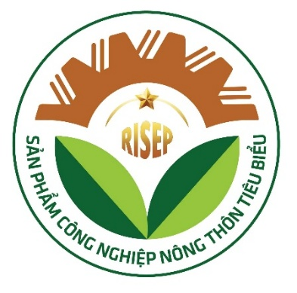 | 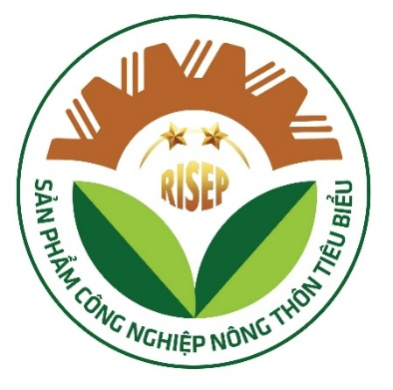 | 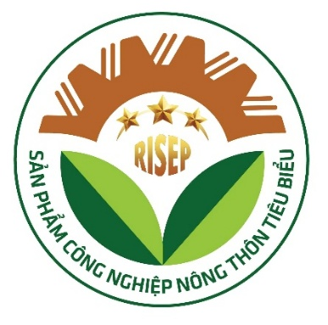
3. Nội dung: Dòng thứ 1, 2: Quốc hiệu “CỘNG HÒA XÃ HỘI CHỦ NGHĨA VIỆT NAM, Độc lập - Tự do - Hạnh phúc”; ngay dưới, chính giữa là biểu tượng Quốc huy Việt Nam. Dòng thứ 3: “CHỨNG NHẬN” (chữ in hoa, màu đỏ); Dòng thứ 4: “SẢN PHẨM CÔNG NGHIỆP NÔNG THÔN TIÊU BIỂU”. Dòng thứ 5: CẤP...- NĂM 20…” (chữ in hoa, màu đỏ). Dòng thứ 6: “TÊN SẢN PHẨM/BỘ SẢN PHẨM”: ghi tên sản phẩm. Dòng thứ 7: “ĐƠN VỊ SẢN XUẤT: ghi tên đơn vị sản xuất sản phẩm. Dòng thứ 8: “ĐỊA CHỈ”: ghi địa chỉ của đơn vị sản xuất sản phẩm. Phía dưới bên phải gồm các nội dung: địa danh, ngày … tháng … năm…; chức danh người ký và khoảng trống 30mm để ký tên và đóng dấu. Phía dưới bên trái gồm các nội dung: Mã QR code, kích thước tối thiểu (2×2) cm, tùy theo bố cục có thể mở rộng không quá (3×3) cm để đảm bảo khả năng quét tốt; các dòng chữ: “- Số quyết định … ngày … tháng …năm 20…”, “- Có giá trị đến hết ngày … tháng …năm 20…”.

II. MẪU CỤ THỂ
1. Mẫu số 1

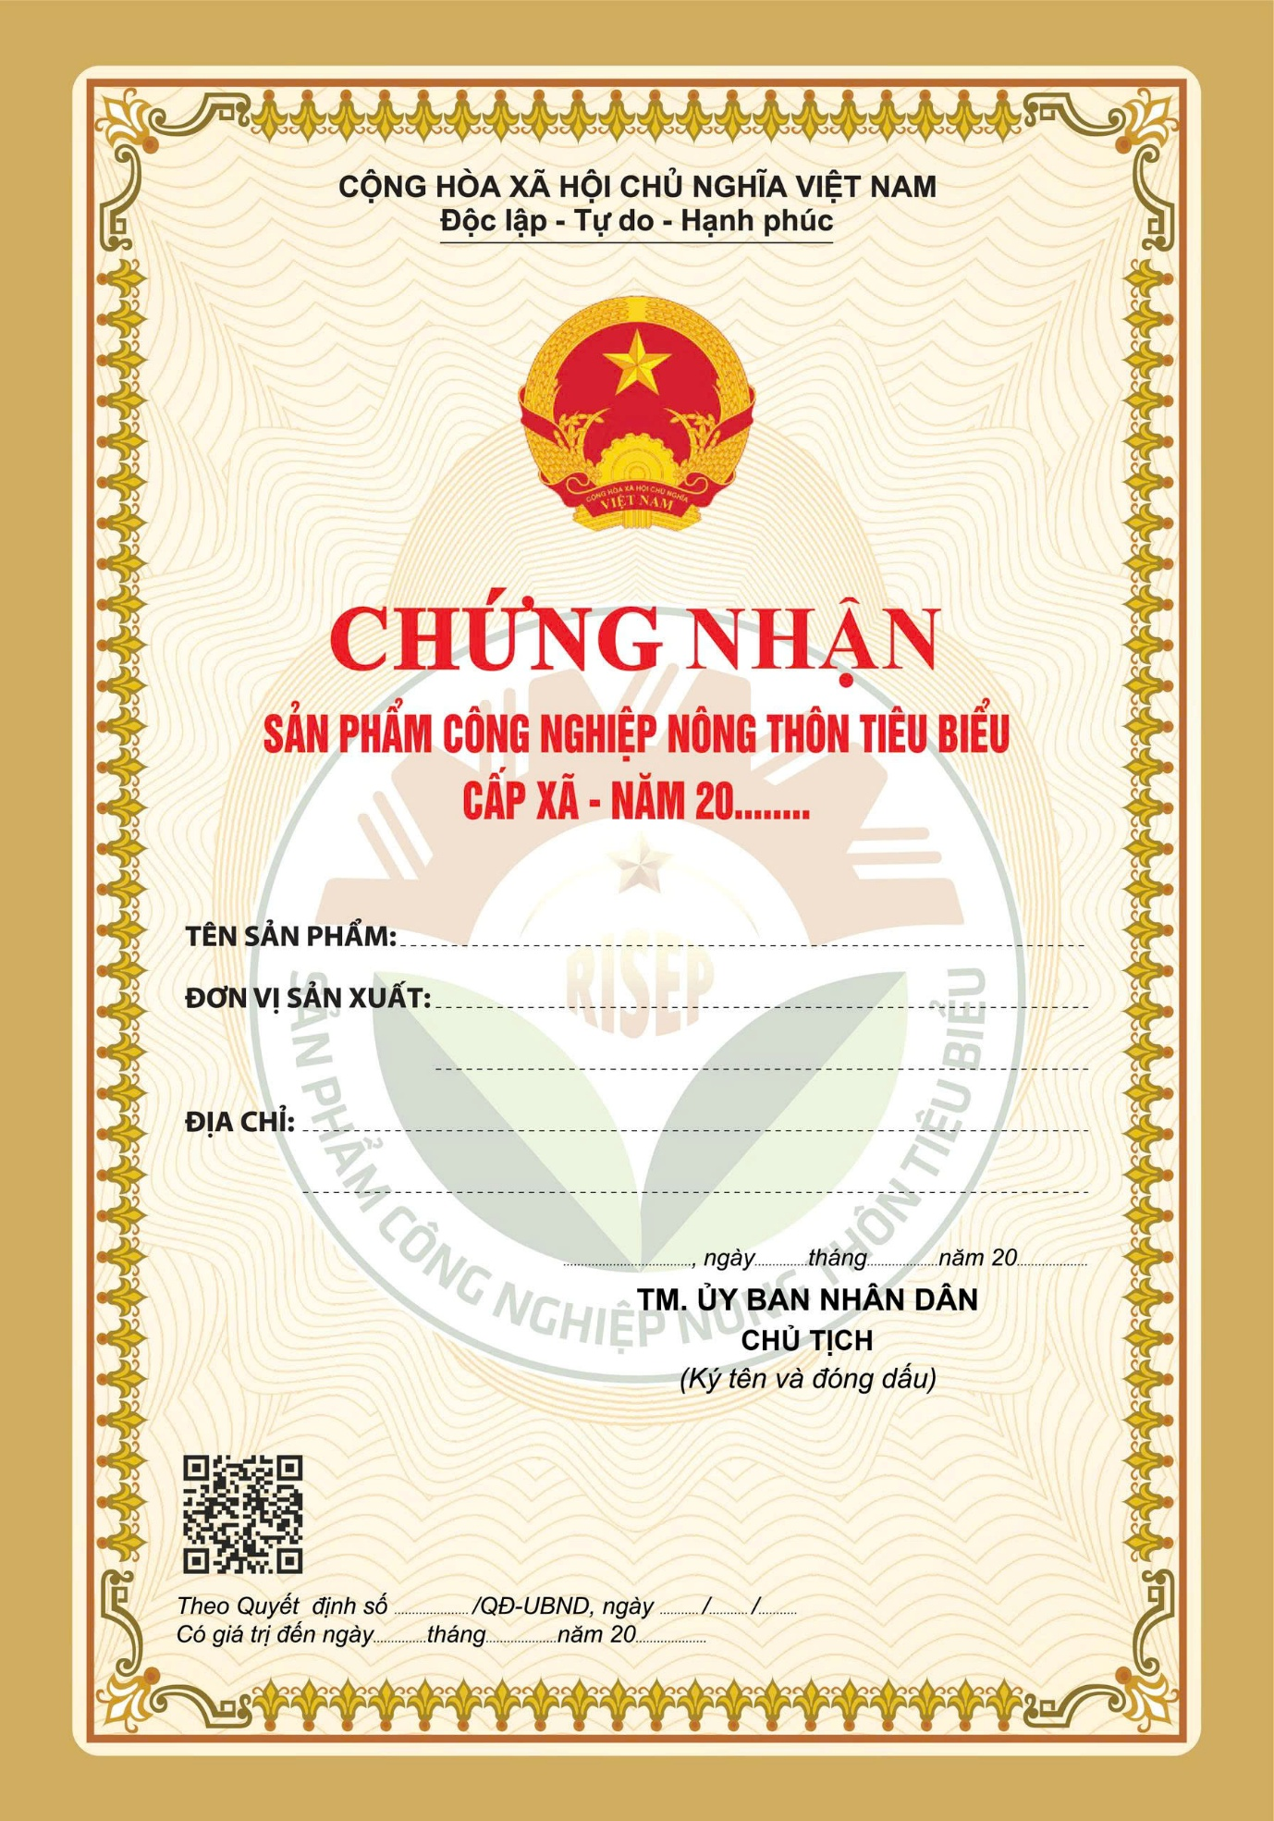

2. Mẫu số 2

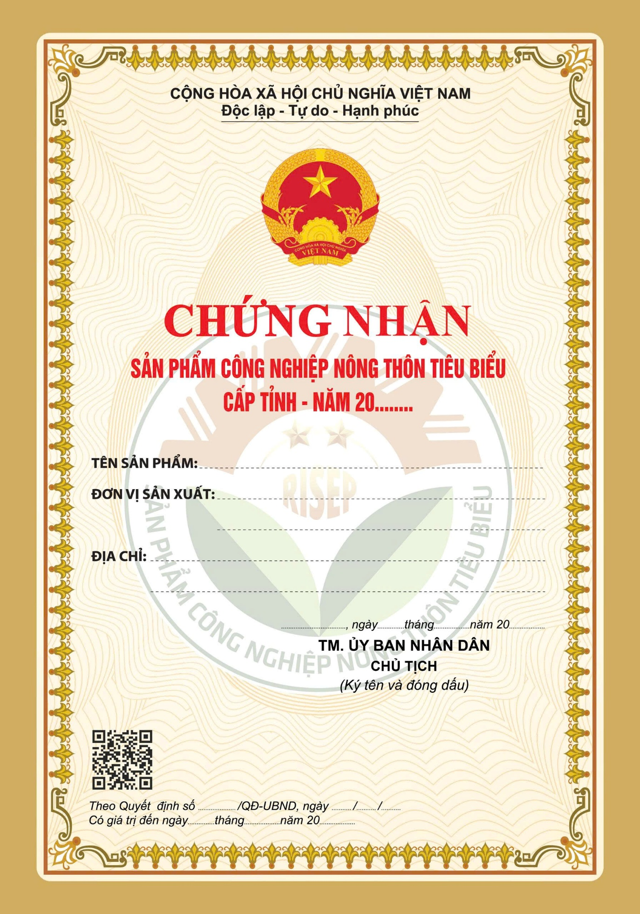

3. Mẫu số 3

